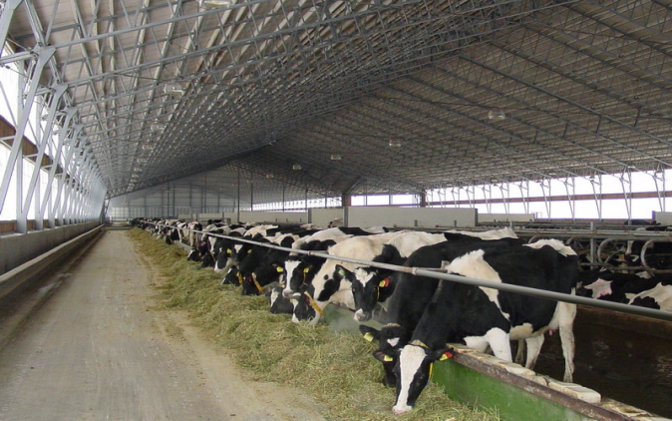

Ферма «под ключ»
- правильное решение !

- Стойловое оборудование: привязь и беспривязь
- Система поения : индивидуальная и групповая
- Кормораздатчики
- Маты и матрасы для стойло-мест
- Оборудование доения и охлаждения молока
- Система вакуума
- Навозоудаление в коровнике

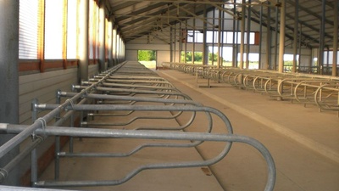
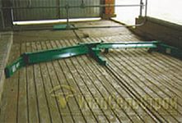

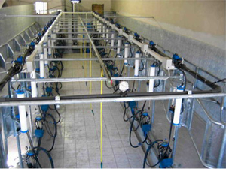

- Выезд специалиста на место строительства или реконструкции фермы
- Профессиональная консультация в выборе нужного оборудования
- Монтаж и запуск оборудования в эксплуатацию
- Гарантийное и постгарантийное обслуживание оборудования
- Поставка расходных материалов

НАШ САЙТ: WWW.АЦТ26.РФ

Любые вопросы по тел. 8-906-477-31-10 – Иван
8-905-464-34-46 - Ксения

